ΔΕΛΤΙΟ ΤΥΠΟΥ
Ηράκλειο, 14 Νοεμβρίου 2023

Εμβληματική Επένδυση για το Ίδρυμα Τεχνολογίας και Έρευνας

Το Ίδρυμα Τεχνολογίας και Έρευνας (ΙΤΕ) δημοπρατεί 9 μεγάλα κτηριακά έργα σε 5 Πόλεις της Ελλάδας, όπου λειτουργούν Ινστιτούτα του, έχοντας εξασφαλίσει σημαντική χρηματοδότηση ύψους 56 εκ. ευρώ από το Ταμείο Ανάκαμψης και από την Ευρωπαϊκή Τράπεζα Επενδύσεων, στο πλαίσιο του Εθνικού Σχεδίου Ανάκαμψης και Ανθεκτικότητας «Ελλάδα 2.0». Το έργο που θα υλοποιηθεί αφορά τη δημιουργία Κέντρου Καινοτομίας και Προχωρημένης Εκπαίδευσης, περιλαμβάνοντας Συνεδριακό Κέντρο, κτηριακές εγκαταστάσεις για τα Ινστιτούτα, επέκταση του Επιστημονικού και Τεχνολογικού Πάρκου, καθώς και τη συνολική αναβάθμιση των υποδομών του ΙΤΕ, συνολικού εμβαδού 18.406,96 τ.μ.. Το έργο, που τελεί υπό την εποπτεία του Υπουργείου Ανάπτυξης και της Γενικής Γραμματείας Έρευνας και Καινοτομίας, αποτελεί στρατηγική στόχευση του Ιδρύματος και θα επιτρέψει ένα κβαντικό αναπτυξιακό άλμα για το μεγαλύτερο ερευνητικό κέντρο της Χώρας. Πρόκειται δε για τη μεγαλύτερη χρηματοδότηση που έχει λάβει το ΙΤΕ από την ίδρυσή του.
Η δημιουργία του Κέντρου Καινοτομίας και Προχωρημένης Εκπαίδευσης σηματοδοτεί την επέκταση και αναβάθμιση του κτηριακού αποθέματος του Ιδρύματος σε όλες τις πόλεις όπου εδρεύουν τα Ινστιτούτα του. Η σημαντική αυτή επιτυχία θα αποτελέσει καταλύτη για την προσέλκυση νέων επιστημόνων και τη διεύρυνση της ερευνητικής δραστηριότητας του ΙΤΕ σε νέα επιστημονικά πεδία. Επίσης, θα διευκολύνει τη δημιουργία, φιλοξενία και υποστήριξη νέων εταιρειών start-up, και την προσέλκυση ανταγωνιστικών χρηματοδοτήσεων. Θα αποφέρει επομένως πολλαπλά οφέλη για το εθνικό οικοσύστημα έρευνας και καινοτομίας, και θα συνδράμει στην ανάπτυξη της Χώρας, στη βάση της οικονομίας έντασης γνώσης.

Ο Πρόεδρος του ΙΤΕ, καθ. Νεκτάριος Ταβερναράκης, ανέφερε:
«Η δημοπράτηση, την περασμένη βδομάδα, των έργων του ΙΤΕ αποτελεί κομβικό ορόσημο στη σαραντάχρονη ιστορία του. Η χρηματοδότηση που εξασφαλίσαμε για τα έργα αυτά είναι η μεγαλύτερη από ιδρύσεως του ΙΤΕ. Αποτελεί μοναδική ευκαιρία να αναβαθμίσει το Ίδρυμα τις υποδομές του και να δημιουργήσει νέες υπερσύγχρονες εγκαταστάσεις, που θα δώσουν ουσιαστική ώθηση στον αναπτυξιακό του σχεδιασμό. Θα προάγει, παράλληλα, την αξιοποίηση των υψηλής στάθμης ερευνητικών αποτελεσμάτων που παράγονται στο ΙΤΕ, μέσω της ανάπτυξης καινοτόμων προϊόντων και υπηρεσιών. Το έργο περιλαμβάνει την ανέγερση Κέντρου Καινοτομίας και σύγχρονου Συνεδριακού Κέντρου στο Ηράκλειο, νέα κτήρια σε Χανιά, Πάτρα και Ιωάννινα, καθώς και επέκταση κτηριακών εγκαταστάσεων στο Ρέθυμνο. Ήταν ένα προσωπικό στοίχημα για μένα, κι αισθάνομαι μεγάλη χαρά που επιτέλους, Ινστιτούτα του ΙΤΕ χωρίς δικές τους εγκαταστάσεις, θα αποκτήσουν στέγη, σε κάποιες περιπτώσεις, μετά από πάνω από 20 χρόνια λειτουργίας. Επιπλέον, διανοίγονται σημαντικές, νέες προοπτικές για όλα τα Ινστιτούτα και τις Δομές του Ιδρύματος στην πορεία τους προς το μέλλον. Η τελική δημοπράτηση των έργων έρχεται ως επιστέγασμα μιας πολύ σκληρής και μακρόχρονης προσπάθειας που διήρκεσε πάνω από 5 χρόνια, ώστε να εξασφαλιστεί συνολική χρηματοδότηση ρεκόρ για Ερευνητικό Φορέα της Χώρας, αλλά και να ολοκληρωθούν με επιτυχία οι δαιδαλώδεις διαδικασίες έγκρισης και ένταξης των έργων. Έχει, μάλιστα, και ξεχωριστή σημασία, αφού γίνεται φέτος που το Ίδρυμα γιορτάζει 40 χρόνια δημιουργίας και προσφοράς στην Επιστήμη και την Κοινωνία.»
Ο Υφυπουργός Ανάπτυξης, κ. Μάξιμος Σενετάκης, δήλωσε σχετικά:
«Η αξιοποίηση των κονδυλίων του Ταμείου Ανάκαμψης τα οποία εξασφάλισαν οι κυβερνήσεις της ΝΔ με την προσωπική σφραγίδα του Κυριάκου Μητσοτάκη, είναι το εθνικό στοίχημα ανάπτυξης που το κερδίζουμε όλοι μαζί. Η Έρευνα και η Καινοτομία έχουν το δικό τους μέρισμα. Ως εκ τούτου οι άνθρωποι που μοχθούν στα ερευνητικά κέντρα έχουν τη δική τους ευκαιρία. Το ΙΤΕ - αναγνωρισμένο λαμπρό παράδειγμα της ερευνητικής κοινότητας - την αξιοποιεί με τον καλύτερο δυνατό τρόπο. Η Πολιτεία συνδράμει. Η πολιτική ηγεσία συνεισφέρει για την υπέρβαση των όποιων εμποδίων. Η ουσία είναι ότι η Ελλάδα κυνηγά τα ασφυκτικά χρονοδιαγράμματα του Ταμείου και στο Υπουργείο Ανάπτυξης πετυχαίνουμε τα ορόσημα. Έχουμε πολύ δρόμο μπροστά μας. Έχουμε πολλή δουλειά ακόμα. Όμως, θετικά μηνύματα όπως αυτά που έρχονται από το ΙΤΕ μας επιτρέπουν να αισιοδοξούμε ότι η προσπάθεια που καταβάλλουμε έχει αντίκρισμα.»

Ο Γενικός Γραμματέας Έρευνας και Καινοτομίας, καθ. Αθανάσιος Κυριαζής, επεσήμανε:
«Είμαστε ιδιαίτερα χαρούμενοι για την ταχύτητα υλοποίησης αυτού του κομβικού αναπτυξιακού έργου για το ΙΤΕ, που θα δώσει νέα πνοή και αλματώδη ανάπτυξη στο μεγαλύτερο Ερευνητικό Κέντρο της Χώρας. Το ΙΤΕ απέσπασε την μεγαλύτερη χρηματοδότηση από το έργο της ΓΓΕΚ που αφορά στη «Δημιουργία – Επέκταση - Αναβάθμιση των Υποδομών των Ερευνητικών Κέντρων εποπτείας ΓΓΕΚ» από το Ταμείο Ανάκαμψης και Ανθεκτικότητας, ήτοι 56 εκ. € εκ του συνόλου των 207.417.122,00 € που εξοικονομήθηκαν για τα Ερευνητικά Κέντρα. Είμαι πεπεισμένος ότι η αξιοποίηση της χρηματοδότησης αυτής για τη δημιουργία Κέντρου Καινοτομίας και Προχωρημένης Εκπαίδευσης που προβλέπει τη δημιουργία νέων κτηριακών εγκαταστάσεων και σημαντικές παρεμβάσεις στις ήδη υπάρχουσες κτηριακές υποδομές του συνόλου των Ινστιτούτων του ΙΤΕ, θα δημιουργήσει τις προϋποθέσεις για σημαντική ερευνητική ανάπτυξη με μακροπρόθεσμα οφέλη στην Κοινωνία και την Οικονομία, για ολόκληρη τη Χώρα.»

Το μεγάλο έργο του Κέντρου Καινοτομίας και Προχωρημένης Εκπαίδευσης του ΙΤΕ θα περιλαμβάνει:
Στην έδρα του, στο Ηράκλειο, κατασκευή Κτηρίου Κόμβου Εκπαίδευσης, Κόμβου Καινοτομίας, Συνεδριακού Κέντρου, και Κτηρίου για τη φιλοξενία και δημιουργική απασχόληση παιδιών του προσωπικού και της κοινότητας του ΙΤΕ, με συνολικό εμβαδόν 8.504,28 τ.μ.
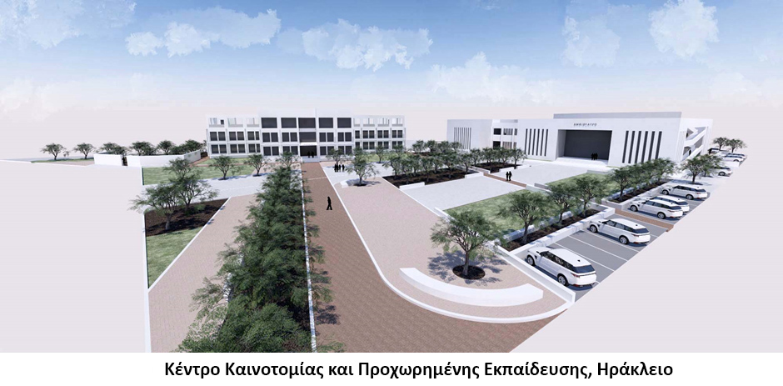

Συγκεκριμένα:
Ο Κόμβος Εκπαίδευσης (Training Hub) θα αποτελείται από διώροφο κτήριο συνολικής δόμησης 3.154,2 τ.μ., που θα περιλαμβάνει, μεταξύ άλλων, μεγάλο αμφιθέατρο περισσότερων από 520 θέσεων, αίθουσες σεμιναρίων, και χώρους εργασίας.
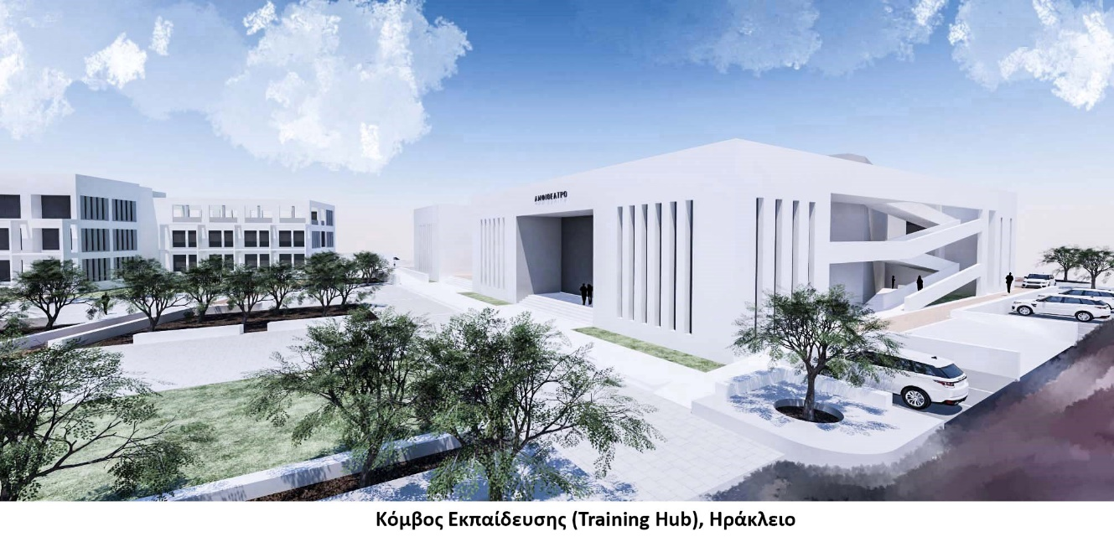

Ο Κόμβος Καινοτομίας (Innovation Hub) θα συνιστά τριώροφο κτήριο με υπόγειο συνολικής δόμησης 3.419,53 τ.μ., με αίθουσες συσκέψεων και χώρους εργασίας.
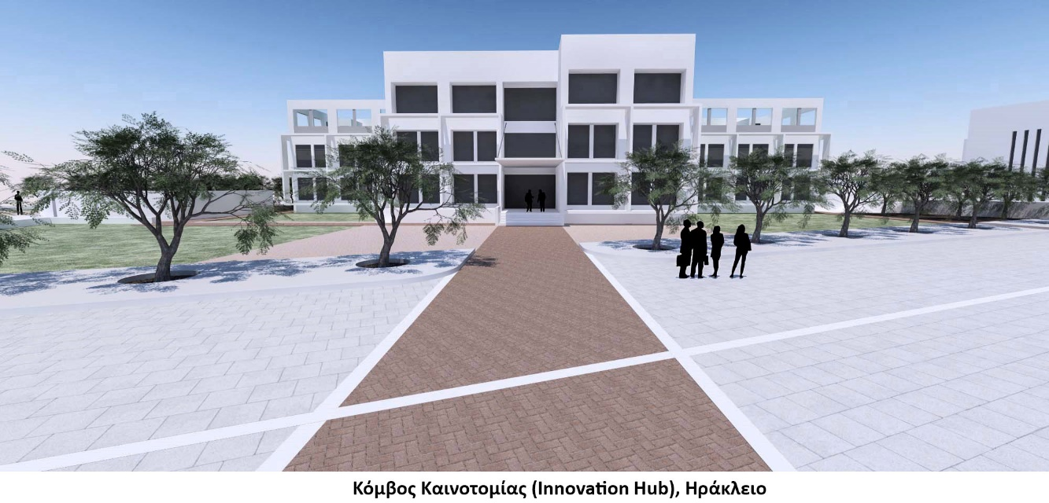

Ο χώρος συνεδριακών εκδηλώσεων και αλληλεπίδρασης θα αποτελεί ένα διώροφο κτήριο με υπόγειο, θα καταλαμβάνει έκταση 1.408,82 τ.μ., και θα περιλαμβάνει αίθουσες συναντήσεων και χώρους εξυπηρέτησης εργαζομένων και ερευνητών.
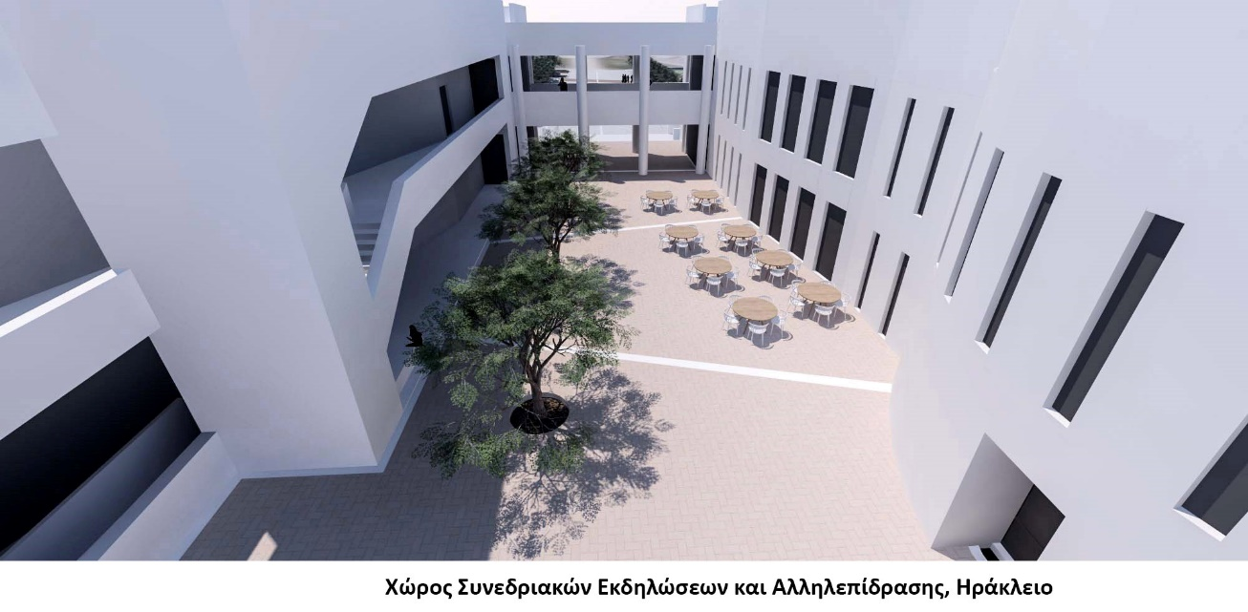

Τέλος, το κτήριο για τη στέγαση υποδομής φιλοξενίας και δημιουργικής απασχόλησης παιδιών αφορά ισόγειο κτήριο συνολικής δόμησης 521,73 τ.μ., που θα περιλαμβάνει υποδομές για την απασχόληση των παιδιών των εργαζομένων του Ιδρύματος, εργασιακούς χώρους, και αίθουσες πολλαπλών χρήσεων.
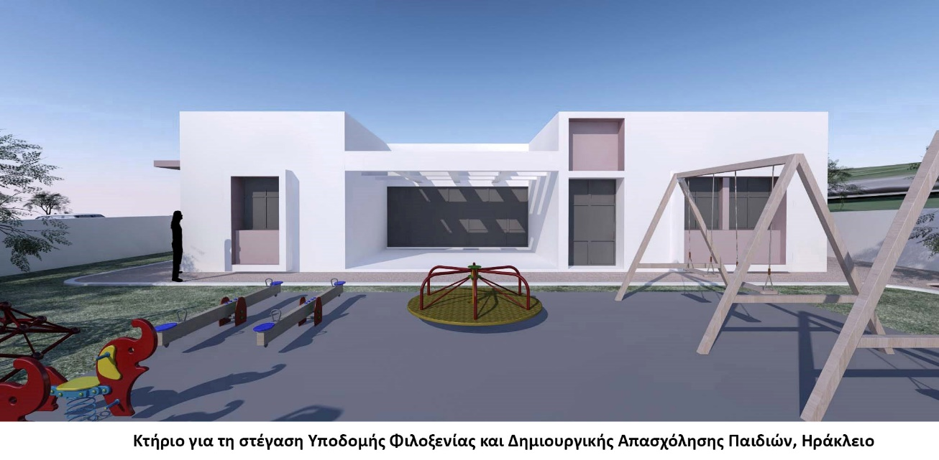

Η διαγωνιστική διαδικασία για το Υποέργο του Ηρακλείου προκηρύχθηκε στις 6 Νοεμβρίου 2023 στην Επίσημη Εφημερίδα της Ευρωπαϊκής Ένωσης και στις 10 Νοεμβρίου 2023 σε εθνικό επίπεδο. Η καταληκτική ημερομηνία υποβολής προσφορών είναι η 20 Δεκεμβρίου 2023, ενώ η εκτιμώμενη ημερομηνίας συμβασιοποίησης είναι η 14η Μαρτίου 2024.

Στο Ρέθυμνο, το έργο θα περιλαμβάνει την επέκταση των κτιριακών υποδομών του Ινστιτούτου Μεσογειακών Σπουδών του ΙΤΕ, με την ανακαίνιση ενός διατηρητέου κτηρίου 280 τ.μ., στο ιστορικό κέντρο της πόλης, με αίθουσες σεμιναρίων, συνεδριάσεων, και εργασιακούς χώρους. Προβλέπεται επίσης η κατασκευή υποδομών εγκατάστασης οπτικού και μηχανολογικού εξοπλισμού στο κτήριο 360 τ.μ. του Αστεροσκοπείου του Σκίνακα στο Ρέθυμνο.
Ο διαγωνισμός για το Υποέργο του Ρεθύμνου προκηρύχθηκε στις 6 Νοεμβρίου 2023 σε ευρωπαϊκό επίπεδο και στις 10 Νοεμβρίου 2023 σε εθνικό επίπεδο, με καταληκτική ημερομηνία υποβολής προσφορών την 20 Δεκεμβρίου 2023, και εκτιμώμενη ημερομηνία συμβασιοποίησης την 14η Μαρτίου 2024.
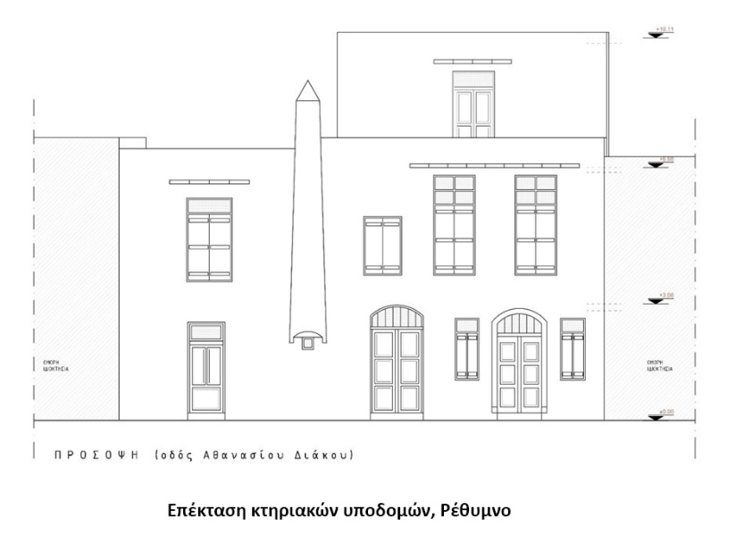
Στα Χανιά, όπου εδρεύει το Ινστιτούτο Γεωενέργειας του ΙΤΕ, προβλέπεται η κατασκευή Κέντρου Έρευνας και Καινοτομίας Αειφόρου Ενεργειακής Μετάβασης, που θα περιλαμβάνει δύο τριώροφα κτήρια με υπόγεια, συνολικού εμβαδού 3.501,56 τ.μ. Πιο αναλυτικά, το Κέντρο θα αποτελείται από Κόμβο Καινοτομίας (Innovation Hub, Επέκταση του Επιστημονικού και Τεχνολογικού Πάρκου του ΙΤΕ στα Χανιά) 1.750,78 τ.μ., και Κτήριο Έρευνας και Ανάπτυξης (Research and Development) 1.750,78 τ.μ., κτίρια που θα στεγάσουν, μεταξύ άλλων, ερευνητικά εργαστήρια, αίθουσες σεμιναρίων, και εργασιακούς χώρους.
Ο διαγωνισμός για το Υποέργο των Χανίων προκηρύχθηκε στην Επίσημη Εφημερίδα της Ευρωπαϊκής Ένωσης στις 30 Οκτωβρίου 2023, σε εθνικό επίπεδο στις 3 Νοεμβρίου 2023, με καταληκτική ημερομηνία υποβολής προσφορών 8 Δεκεμβρίου 2023, και εκτιμώμενη ημερομηνία συμβασιοποίησης την 14η Μαρτίου 2024.
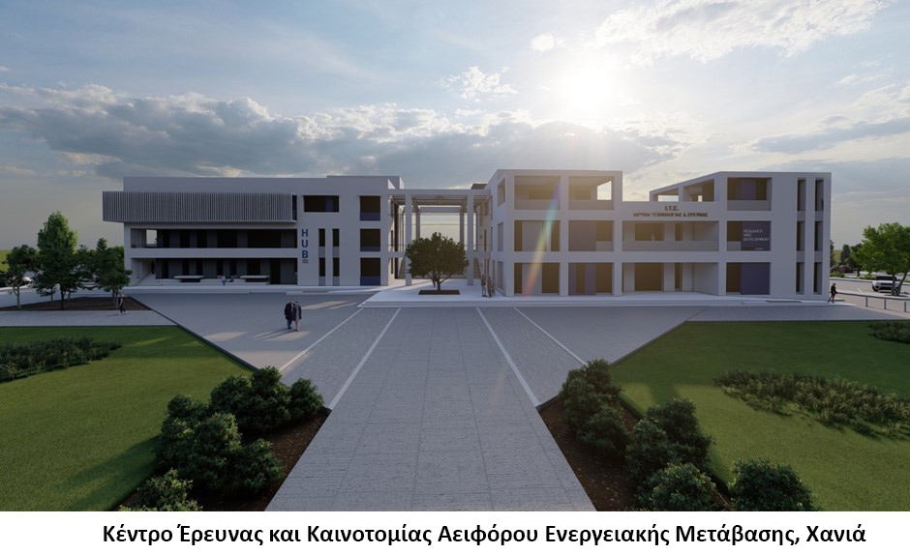

Πιο αναλυτικά, το κέντρο θα αποτελείται από:
  - Κόμβο Καινοτομίας (Innovation Hub) 1.750,78 τ.μ., και
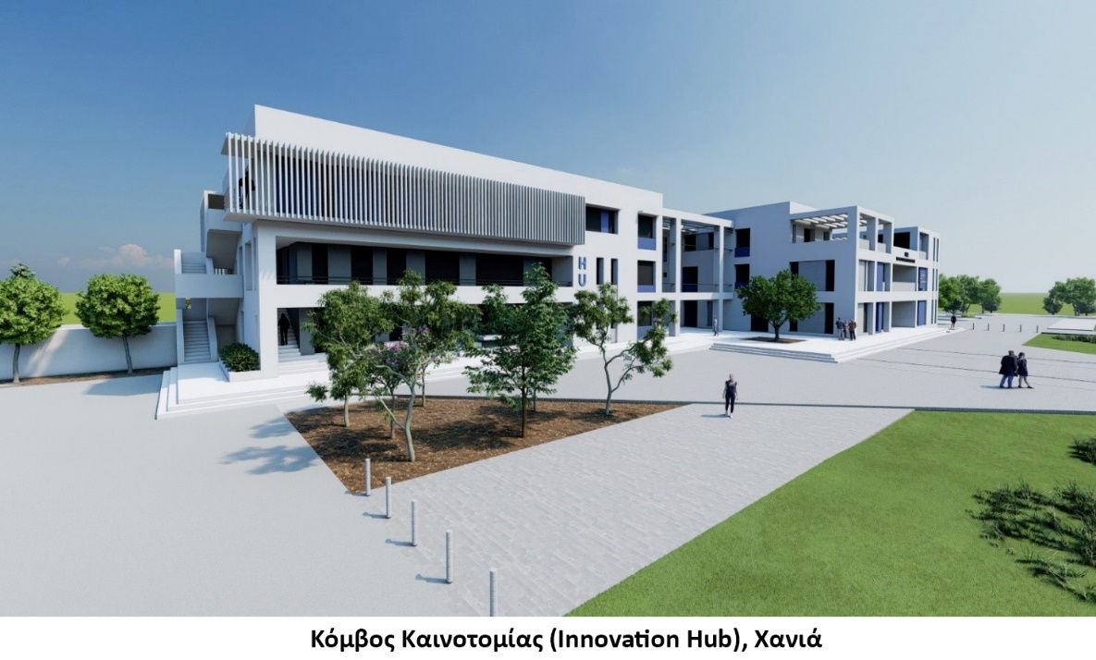

  - Κτήριο Έρευνας και Ανάπτυξης (Research and Development) 1.750,78 τ.μ.
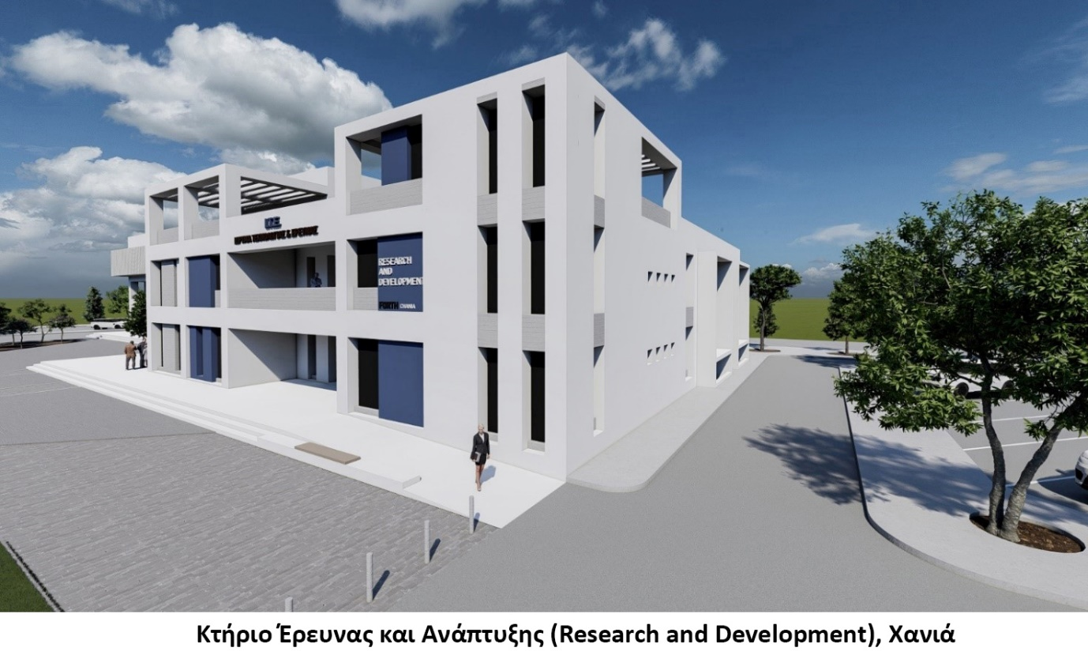

Στα Ιωάννινα, στην Πανεπιστημιούπολη Ιωαννίνων, όπου εδρεύει το Ινστιτούτο Βιοϊατρικών Ερευνών, θα κατασκευαστεί Υποδομή Έρευνας και Καινοτομίας, εμβαδού 4.921,65 τ.μ., που θα περιλαμβάνει διώροφο κτίριο με υπόγειο, και θα στεγάσει ερευνητικά εργαστήρια, αίθουσες σεμιναρίων, και εργασιακούς χώρους.
Ο διαγωνισμός για το Υποέργο των Ιωαννίνων προκηρύχθηκε σε επίπεδο Ευρωπαϊκής Ένωσης στις 27 Οκτωβρίου 2023, σε εθνικό επίπεδο στις 31 Οκτωβρίου 2023, η καταληκτική ημερομηνία υποβολής προσφορών είναι η 11 Δεκεμβρίου 2023, και η εκτιμώμενη ημερομηνία συμβασιοποίησης είναι η 14η Μαρτίου 2024.
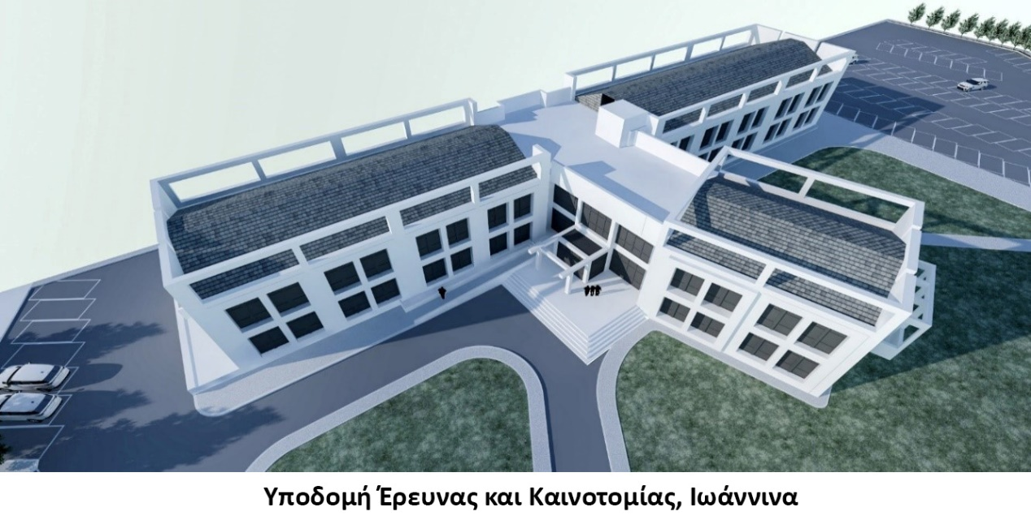

Στην Πάτρα, προβλέπεται η δημιουργία Καινοτόμου Εγκατάστασης Πράσινης Ενεργειακής Μετάβασης, εμβαδού 1.434,75 τ.μ., στο Ινστιτούτο Επιστημών Χημικής Μηχανικής.
